Zdroj: https://www.em.muni.cz/absolventi/11792-velky-prehled-sto-absolventu-muni-prevzalo-oceneni

Velký přehled: Sto absolventů MUNI převzalo ocenění
Kdo získal pamětní bronzovou medaili u příležitosti 100. výročí založení Masarykovy univerzity?
Absolventi
20. června 2019
redakce
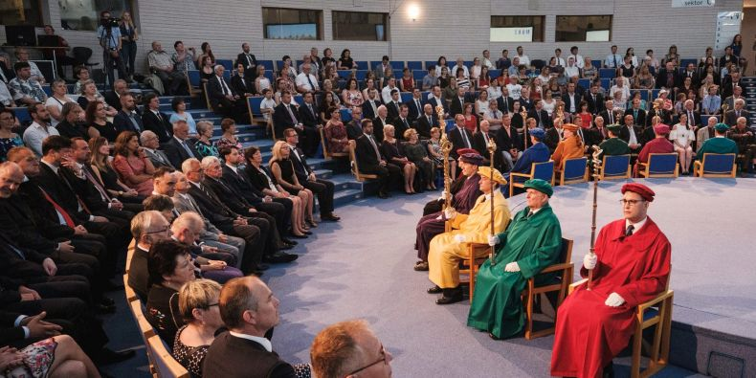
Foto: Martin Indruch / CC-BY
Součástí sobotního Festivalu MUNI 100, ze kterého jsme přinesli rozsáhlý fotoreport, bylo také předávání cen stovce absolventů, kteří byli nominováni svými fakultami za přínos v oblasti vzdělávání, vědy, společenské relevance a reprezentace univerzity. V rotundě pavilonu A na brněnském výstavišti medaile předával rektor Mikuláš Bek spolu s představiteli fakult.
Níže najdete fotky a medailonky všech vyznamenaných absolventů roztříděné podle jednotlivých fakult (klikněte na název fakulty):
- Právnická fakulta MU
- Lékařská fakulta MU
- Přírodovědecká fakulta MU
- Filozofická fakulta MU
- Pedagogická fakulta MU
- Ekonomicko-správní fakulta MU
- Fakulta informatiky MU
- Fakulta sociálních studií MU
- Fakulta sportovních studií MU
Podívejte se na videozáznam z celého předávání

Právnická fakulta
inzerce

Ocenění společně předávali rektor Mikuláš Bek a děkan Martin Škop.
Iva Brožová
Foto: Martin Indruch / CC-BY
Iva Brožová (absolventka 1974, obor Právo)
byla jako první žena jmenována soudkyní Ústavního soudu České republiky, 14 let zastávala funkci předsedkyně Nejvyššího soudu ČR. Získala stříbrnou Randovu medaili Jednoty právníků za zásluhy o nezávislost soudní moci a za svůj celoživotní přínos české justici byla uvedena do Právnické síně slávy.
Roman Fiala
Foto: Martin Indruch / CC-BY
Roman Fiala (absolvent 1987, obor Právo)
je od roku 2011 místopředsedou Nejvyššího soudu České republiky. Celý jeho profesní život je spojen s Brnem, působil na městském i krajském soudu, dlouhodobě externě spolupracuje s Právnickou fakultou Masarykovy univerzity. Získal ocenění Právník roku 2015 v kategorii občanské právo.
Tomáš Horký
Foto: Martin Indruch / CC-BY
Tomáš Horký (absolvent 2003, obor Právo)
je zakládajícím společníkem advokátní kanceláře Továrek, Horký a partneři, která dlouhodobě spolupracuje s Právnickou fakultou Masarykovy univerzity a podporuje její akademické i mimoakademické aktivity. Specializuje se na právo obchodních společností, koncernové právo a právo cenných papírů.
Milana Hrušáková (absolventka 1975, obor Právo) (Cenu převzala v zastoupení kolegyně Zdeňka Králíčková)
Milana Hrušáková působila 32 let na Právnické fakultě Masarykovy univerzity, také jako vedoucí Katedry občanského práva. Od roku 1993 se věnuje advokacii. V období let 2008 až 2016 byla děkankou Právnické fakulty Univerzity Palackého v Olomouci, kde působí dodnes. Je držitelkou ceny Právník roku 2009 v oblasti rodinné právo.
Dagmar Lastovecká
Foto: Martin Indruch / CC-BY
Dagmar Lastovecká (absolventka 1974, doktorské studium 1981, obor Právo)
byla v letech 1994 až 1998 primátorkou města Brna, poté zastávala post senátorky a byla předsedkyní ústavně-právního výboru Senátu. V roce 2003 byla jmenována soudkyní Ústavního soudu.
Bořivoj Líbal
Foto: Martin Indruch / CC-BY
Bořivoj Líbal (absolvent 2006, obor Právo)
nastoupil ve 33 letech jako řídící partner mezinárodní advokátní kanceláře PricewaterhouseCoopers Legal a stal se tak nejmladším partnerem v mezinárodní advokátní kanceláři v České republice. Nyní je spoluřídícím partnerem advokátní kanceláře Noerr, s.r.o. Specializuje se na mezinárodní akvizice a je předsedou Česko-portugalské obchodní komory.
Jiří Malenovský
Foto: Martin Indruch / CC-BY
Jiří Malenovský (absolvent 1974, obor Právo)
je profesorem Masarykovy univerzity v oboru mezinárodního práva veřejného a dlouholetým soudcem Soudního dvora Evropské unie. Je autorem zásadních publikací v oboru mezinárodního práva a nositelem francouzských státních vyznamenání Řádu Čestné legie a Národního řádu zásluh.
Petr Mrkývka
Foto: Martin Indruch / CC-BY
Petr Mrkývka (absolvent 1987, obor Správní a pozemkové právo)
je jedním ze zakladatelů a současným vedoucím Katedry finančního práva a národního hospodářství Právnické fakulty Masarykovy univerzity. Intenzivně spolupracuje s polskou akademickou obcí a významně přispěl ke vzniku a fungování programové rady Centra výzkumu veřejných financí a finančního práva zemí střední a východní Evropy.
Milan Pekárek
Foto: Martin Indruch / CC-BY
Milan Pekárek (absolvent 1975, obor Právo)
se významně zasloužil o založení Katedry práva životního prostředí a pozemkového práva na Masarykově univerzitě a prosadil výuku práva životního prostředí do programu studia. Odborně se zaměřuje zejména na otázky odpovědnosti k přírodě, krajině a kulturnímu dědictví v českém právu.
David Plch
Foto: Martin Indruch / CC-BY
David Plch (absolvent 1996, obor Právo)
působí v současnosti na pozici globálního partnera advokátní kanceláře White & Case a v minulosti byl vedoucím partnerem její české pobočky. Od roku 2018 vede bankovní praxi této kanceláře v regionu Evropy, Blízkého východu a Afriky. Dlouhodobě spolupracuje s Právnickou fakultou Masarykovy univerzity.
Jarmila Pokorná
Foto: Martin Indruch / CC-BY
Jarmila Pokorná (absolventka 1978, obor Právo)
Jarmila Pokorná působí od roku 1983 na Právnické fakultě Masarykovy univerzity, v současnosti jako profesorka Katedry obchodního práva. V letech 2002−2009 realizovala na fakultě projekt Škola rakouského práva v Brně. Je členkou pracovní skupiny pro soukromé právo Legislativní rady vlády České republiky.
František Púry
Foto: Martin Indruch / CC-BY
František Púry (absolvent 1984, doktorské studium 2015, obor Právo, Trestní právo)
je soudcem Nejvyššího soudu České republiky a předsedou jeho trestního kolegia. S Právnickou fakultou Masarykovy univerzity dlouhodobě spolupracuje jako přednášející, účastník odborných konferencí a člen komisí pro státní závěrečné zkoušky.
Jiří Spáčil
Foto: Martin Indruch / CC-BY
Jiří Spáčil (absolvent 1978, obor Právo)
je od roku 1993 soudcem Nejvyššího soudu České republiky, po mnoho let externě působil na Právnické fakultě Masarykovy univerzity. Svou publikační činností se zásadním způsobem podílí na vzdělání studentů práva v oblastech, které pokrývá nový občanský zákoník. Je nositelem Randovy stříbrné medaile.
Jaruška Stavinohová
Foto: Martin Indruch / CC-BY
Jaruška Stavinohová (absolventka 1974, obor Právo)
byla dlouholetou členkou Katedry občanského práva na Právnické fakultě Masarykovy univerzity, se kterou dodnes externě spolupracuje. Obzvláště přínosná je její bohatá publikační činnost, zejména tvorba výukových textů.
Anna Šabatová
Foto: Martin Indruch / CC-BY
Anna Šabatová (absolventka 2008, obor Teorie práva)
působí od roku 2014 ve funkci veřejné ochránkyně práv. Je signatářkou Charty 77, byla členkou Výboru na obranu nespravedlivě stíhaných a předsedkyní Českého helsinského výboru. Celoživotně se zabývá ochranou lidských práv a za tuto záslužnou činnost získala řadu prestižních ocenění.
Ivan Telecký
Foto: Martin Indruch / CC-BY
Ivan Telecký (absolvent 2000, obor Právo)
je partnerem advokátní kanceláře Deloitte Legal a vedoucím brněnské pobočky této celosvětové právní firmy. Externě spolupracuje s Právnickou fakultou Masarykovy univerzity jak v oblasti pedagogické, tak společenské.
Antonín Továrek
Foto: Martin Indruch / CC-BY
Antonín Továrek (absolvent 1998, obor Právo)
je zakládajícím společníkem advokátní kanceláře Továrek, Horký a partneři, která významně spolupracuje s Právnickou fakultou Masarykovy univerzity. Specializuje se na právo obchodních společností a na právo kapitálového trhu.
Milada Váňová
Foto: Martin Indruch / CC-BY
Milada Váňová (absolventka 1950, obor Právo)
stála u zrodu podniku Brněnské veletrhy a výstavy a velkou část svého profesního života věnovala organizaci veletrhů po celém světě. Je nositelkou Ceny města Brna za mimořádný přínos pro město a ceny Křesadlo Jihomoravského kraje za dobrovolnické aktivity v sociální oblasti.

Lékařská fakulta MU
Ocenění společně předávali rektor Mikuláš Bek a proděkan Martin Repko.
Ladislav Bařinka
Martin Indruch / CC-BY
Ladislav Bařinka (absolvent 1955, obor Všeobecné lékařství)
je světově uznávaný plastický chirurg, který dlouhá léta působil také jako přednosta Kliniky plastické chirurgie Fakultní nemocnice u sv. Anny v Brně. Je autorem více než dvou desítek státních patentů a spoluautorem tří světových patentů ve svém oboru.
Jan Černý (absolvent 1963, obor Všeobecné lékařství) (Jan Černý se obřadu nemohl zúčastnit, medaili proto převezme při jiné příležitosti)
je kardiochirurg a transplantolog, který provedl řadu mimořádně náročných a unikátních transplantací srdce, ledvin a jater. Byl dlouholetým ředitelem nezávislého Centra kardiovaskulární a transplantační chirurgie ve Fakultní nemocnici u sv. Anny v Brně.
Josef Drbal (absolvent 1983, obor Všeobecné lékařství) (Josef Drbal se obřadu nemohl zúčastnit, medaili proto převezme při jiné příležitosti)
je klinickým onkologem a působí jako ředitel Nemocnice Milosrdných bratří v Brně. Je členem České onkologické společnosti a Společnosti pro studium a léčbu bolesti, autorem či spoluautorem téměř dvou set publikací a domácích i zahraničních přednášek.
Ivo Dvořák (absolvent 1953, obor Všeobecné lékařství, Vnitřní lékařství) (Medaili převzala v zastoupení manželka Jaroslava Dvořáková)
působil více než 50 let na II. interní klinice Fakultní nemocnice u sv. Anny v Brně a zasloužil se o vybudování zdejší Laboratoře preventivní kardiologie. V 60. letech působil v Tunisu jako primář interního oddělení a krátkodobě i jako ředitel Oblastní nemocnice v Gafse. Je emeritním profesorem Masarykovy univerzity.
Boris Habanec
Foto: Martin Indruch / CC-BY
Boris Habanec (absolvent 1956, obor Všeobecné lékařství)
spoluzaložil a byl vedoucím II. patologicko-anatomického ústavu v Dětské nemocnici Brno, dnes působí v tamější bioptické stanici, kde se zabývá především pediatrickou onkologií. V minulosti byl dvakrát proděkanem Lékařské fakulty Masarykovy univerzity, dnes je jejím emeritním profesorem.
Miroslav Hirt
Foto: Martin Indruch / CC-BY
Miroslav Hirt (absolvent 1974, obor Všeobecné lékařství)
zastává pozici přednosty Ústavu soudního lékařství Fakultní nemocnice u sv. Anny v Brně. Zároveň působí jako profesor na Masarykově univerzitě a předává studentům nejmodernější poznatky z oblasti medicínských forenzních věd. Je předsedou České společnosti soudního lékařství České lékařské společnosti Jana Evangelisty Purkyně.
Zdeněk Kadaňka
Martin Indruch / CC-BY
Zdeněk Kadaňka (absolvent 1966, obor Všeobecné lékařství)
je významným českým neurologem. Byl dlouholetým přednostou Neurologické kliniky Lékařské fakulty Masarykovy univerzity a Fakultní nemocnice Brno, kde v současné době pracuje jako profesor. Je čestným členem výboru České neurologické společnosti.
Roman Kraus
Martin Indruch / CC-BY
Roman Kraus (absolvent 1981, obor Všeobecné lékařství)
byl od roku 1992 zástupcem přednostky Anesteziologicko-resuscitační kliniky Fakultní nemocnice u sv. Anny v Brně, kterou později také vedl. Je dlouholetým ředitelem Fakultní nemocnice Brno.
Zdeněk Mechl
Martin Indruch / CC-BY
Zdeněk Mechl (absolvent 1953, obor Všeobecné lékařství)
dlouhodobě působil jako člen indikační komise pro nádory hlavy a krku ve Fakultní nemocnici Brno. Je spoluautorem zásadních odborných publikací popisujících současnou komplexní léčbu karcinomů oblasti hlavy a krku.
Ivan Müller
Martin Indruch / CC-BY
Ivan Müller (absolvent 1965, obor Všeobecné lékařství)
se významně zasloužil o rozvoj Ortopedické kliniky Fakultní nemocnice Brno. Stál u zrodu oboru fyzioterapie na Lékařské fakultě Masarykovy univerzity, kde se více než 20 let také významně podílel na výuce mediků.
Vladimír Palyza
Martin Indruch / CC-BY
Vladimír Palyza (absolvent 1963, obor Všeobecné lékařství)
byl již za studií zaměstnán na dnešním Biochemickém ústavu Lékařské fakulty Masarykovy univerzity. Věnoval se enzymologii, využití výpočetní techniky u kriticky nemocných a toxikologickým studiím pro experimentální transplantace jater. Z politických důvodů však později nemohl dlouhá léta na fakultě působit. V roce 2014 byl jmenován emeritním profesorem.
Martin Pavlík
Martin Indruch / CC-BY
Martin Pavlík (absolvent 1994, doktorské studium 2003, obor Všeobecné lékařství, Chirurgie)
působí dlouhodobě ve Fakultní nemocnici u sv. Anny v Brně, od roku 2014 je jejím ředitelem. V současnosti je také lékařem na Anesteziologicko resuscitační klinice a zároveň působí na Ústavu lékařské etiky Lékařské fakulty Masarykovy univerzity.
Marek Radimský
Martin Indruch / CC-BY
Marek Radimský (absolvent 1977, obor Všeobecné lékařství)
byl dlouholetým ředitelem Psychiatrické nemocnice Brno. V době jeho působení se významně modernizovaly léčebné postupy a proměnilo se celkové prostředí psychiatrické léčby. Navázal úzkou spolupráci nemocnice s charitními organizacemi a penziony pro důchodce, stál také u založení sdružení Práh.
Aleš Roztočil
Martin Indruch / CC-BY
Aleš Roztočil (absolvent 1978, obor Všeobecné lékařství, specializace Gynekologie a porodnictví)
působí jako primář Gynekologicko-porodnického oddělení Nemocnice Jihlava, které pod jeho vedením jako první v České republice začalo dodržovat tzv. Desatero přirozeného porodu v porodnici. Zastává také pozici profesora na Lékařské fakultě Masarykovy univerzity.
Miroslava Sedláčková
Martin Indruch / CC-BY
Miroslava Sedláčková (absolventka 1978, obor Stomatologie)
věnovala veškerý profesní život výzkumné činnosti a výuce studentů především v oborech histologie a embryologie na Lékařské fakultě Masarykovy univerzity. Od roku 2010 je zástupkyní přednosty Ústavu histologie a embryologie lékařské fakulty.
Alena Štětková
Martin Indruch / CC-BY
Alena Štětková (absolventka 1962, obor Všeobecné lékařství)
působila v letech 1992–2002 jako ředitelka Fakultní nemocnice u sv. Anny v Brně. Nemocnice se pod jejím vedením vypracovala ve špičkové zařízení poskytující vysoce specializovanou péči občanům města Brna i celého regionu. Zastávala také pozici předsedkyně Správní rady Masarykovy univerzity.
Jaromír Švestka (absolvent 1961. obor Všeobecné lékařství, specializace Psychiatrie) (Jaromír Švestka se obřadu nemohl zúčastnit, medaili proto převezme při jiné příležitosti.)
se odborně specializoval se na psychofarmakologii, v posledních letech se věnoval zejména metabolickým a endokrinním nežádoucím účinkům antipsychotik. Zasloužil se o vznik Krizového centra a Jednotky intenzivní psychiatrické péče v Brně. Je emeritním profesorem Masarykovy univerzity.
Jiří Vácha
Martin Indruch / CC-BY
Jiří Vácha (absolvent 1962, obor Všeobecné lékařství)
je emeritním profesorem Masarykovy univerzity. Jako dlouholetý přednosta Ústavu patologické fyziologie Lékařské fakulty Masarykovy univerzity se zabýval molekulární patofyziologií geneticky komplexních nemocí. V poslední době se věnuje filosofii biologie z fenomenologického hlediska.

Přírodovědecká fakulta MU
Ocenění společně předávali rektor Mikuláš Bek a děkan Tomáš Kašparovský.
Eva Bártová
Foto: Martin Indruch / CC-BY
Eva Bártová (absolventka 1991, doktorské studium 1995, obor Systematická biologie a ekologie, Fyziologie a vývojová biologie živočichů)
zastává funkci ředitelky Biofyzikálního ústavu Akademie věd České republiky v Brně a působí jako docentka v oboru Molekulární biologie a genetika na Přírodovědecké fakultě Masarykovy univerzity.
Michal Boháč
Foto: Martin Indruch / CC-BY
Michal Boháč (absolvent 2000, doktorské studium 2005, obor Chemie životního prostředí, Biomolekulární chemie)
spoluzaložil a vede společnost TRILAB zabývající se vývojem a výrobou unikátních 3D tiskových řešení na bázi delta kinematiky. Dříve také založil a 10 let vedl pobočku nadnárodní společnosti Bruker, se kterou do českých nemocnic přivedl technologii MALDI spektrometrie pro rychlou identifikaci mikrobiálních infekcí.
Jan Dungel
Foto: Martin Indruch / CC-BY
Jan Dungel (absolvent 1974, obor Biologie)
je vzděláním přírodovědec, ale působí především jako malíř a ilustrátor. Zaměřuje se na divoká zvířata, která zpodobňuje v jejich přirozeném prostředí. Dosud ilustroval na padesát knih publikovaných nejen v České republice, ale také v zahraničí.
Zdeněk Farka
Foto: Martin Indruch / CC-BY
Zdeněk Farka (absolvent 2017, obor Strukturní biologie)
je vědeckým pracovníkem ve Středoevropském technologickém institutu a pedagogem na Přírodovědecké fakultě Masarykovy univerzity. Zabývá se využitím nanočástic v analytické chemii, vyvinul například analyzátor pro detekci salmonely v mléku.
Marek Havlíček
Foto: Martin Indruch / CC-BY
Marek Havlíček (absolvent 2013, obor Fyzická geografie)
působí na Výzkumném ústavu Silva Taroucy pro krajinu a okrasné zahradnictví. Dlouhodobě spolupracuje s Geografickým ústavem Přírodovědecké fakulty Masarykovy univerzity a zajišťuje odborné a provozní praxe jeho studentů.
Pavel Horák (absolvent 1964, doktorské studium 1967, obor Matematika, Algebra a teorie čísel) (Pavel Horák se obřadu nemohl zúčastnit, medaili proto převezme při jiné příležitosti)
dlouhodobě působil na Ústavu matematiky a statistiky Přírodovědecké fakulty Masarykovy univerzity jako vědecký pracovník a později i jako zástupce pro vzdělávací činnost. Je autorem publikací a učebních textů zabývajících se problematikou algebry, teoretické aritmetiky a geometrie.
Stanislav Houzar (absolvent 1981, obor Odborná geologie) (Stanislav Houzar se obřadu nemohl zúčastnit, medaili proto převezme při jiné příležitosti)
se zaměřuje na mineralogii a petrologii metamorfovaných hornin, dlouhodobě spolupracuje s Přírodovědeckou fakultou Masarykovy univerzity, a to jak ve výzkumné, tak pedagogické oblasti. Zasloužil se o rozvoj spolupráce fakulty a jejích studentů s Mineralogicko-petrografickým oddělením Moravského zemského muzea, které v minulosti také vedl.
Aleš Kobza (absolvent 2001 a 2005, obor Učitelství fyziky a matematiky pro střední školy a Matematická analýza) (Medaili převzala v zastoupení manželka Pavla Kobzová)
působí jako středoškolský pedagog, který se věnuje převážně studentům z matematických tříd. Je autorem skript k profilové části maturitní zkoušky z matematiky pro gymnázia a člen Úlohové komise Matematické olympiády. Externě spolupracuje s Ústavem matematiky a statistiky Přírodovědecké fakulty Masarykovy univerzity.
Oldřich Krejčí
Foto: Martin Indruch / CC-BY
Oldřich Krejčí (absolvent 1982, doktorské studium 2004, obor Geologie, Geologické vědy)
nastoupil po ukončení studia do brněnské pobočky České geologické služby a od roku 2003 je jejím ředitelem. Dlouhodobě spolupracuje s Přírodovědeckou fakultou Masarykovy univerzity, podílí se na výuce, je členem odborných komisí a oborové rady geologických věd.
Miroslav Krepl (absolvent 2013, doktorské studium 2017, obor Biomolekulární chemie) (Medaili převzala v zastoupení Kateřina Cyhanová.)
se odborně zaměřuje na studium biologicky relevantních biomolekul metodami simulací molekulární dynamiky a analýz bioinformatiky. V současnosti působí na Biofyzikálním ústavu Akademie věd a na Univerzitě Palackého v Olomouci.
Karel Malý
Foto: Martin Indruch / CC-BY
Karel Malý (absolvent 1993, doktorské studium 2000, obor Geologie, hydrogeologie a geochemie, Geologické vědy)
působí jako ředitel a geolog Muzea Vysočiny v Jihlavě. Je autorem více než 100 odborných a popularizačních prací v oborech mineralogie, montánní archeologie a geochemie. Také je autorem řady výstav a expozic a působí jako soudní znalec v oboru mineralogie.
Eva Matalová
Foto: Martin Indruch / CC-BY
Eva Matalová (absolventka 1996, doktorské studium 2000, obor Obecná biologie, Fyziologie a vývojová biologie živočichů)
působí jako vědecká pracovnice na Ústavu živočišné fyziologie a genetiky Akademie věd ČR a jako profesorka na Veterinární a farmaceutické univerzitě v Brně. Vedle výjimečných vědecko-pedagogických výsledků dosahuje značných úspěchů také na poli popularizace vědy a výzkumu v oblasti genetiky a molekulární a buněčné fyziologie.
Pavel Müller (absolvent 1975, obor Geologie) (Medaili převzal v zastoupení jeho kolega Oldřich Krejčí)
se dlouhodobě podílí na výzkumné a pedagogické činnosti Přírodovědecké fakulty Masarykovy univerzity, a to v oboru organické geochemie a petrologie uhelných součástek. Specializuje se přitom na chování organických látek v horninách a významných geosystémech.
Gabriela Petříková
Foto: Martin Indruch / CC-BY
Gabriela Petříková (absolventka 1996, doktorské studium 2003, obor Učitelství pro střední školy, Fyzická geografie)
působí jako středoškolská pedagožka, dlouhodobě a úzce však spolupracuje také s Přírodovědeckou fakultou Masarykovy univerzity. Podílela se také na vývoji modulárního systému dalšího vzdělávání pedagogických pracovníků Jihomoravského kraje v přírodních vědách a informatice.
Karel Picka
Foto: Martin Indruch / CC-BY
Karel Picka (absolvent 1973, doktorské studium 1976, obor Učitelství matematika – chemie, Organická chemie)
je odborníkem v oblasti průmyslové toxikologie a chemie životního prostředí. Dlouhodobě spolupracuje s Masarykovou univerzitou při vzdělávání studentů chemie ve specializaci Toxikologie.
Petr Pupík
Foto: Martin Indruch / CC-BY
Petr Pupík (absolvent 2009, obor Učitelství deskriptivní geometrie pro střední školy, Učitelství matematiky pro střední školy)
působí jako středoškolský pedagog, organizuje víkendové akce pro děti a studenty a externě spolupracuje s Ústavem matematiky a statistiky Přírodovědecké fakulty Masarykovy univerzity. Založil soutěž BRLOH – brněnskou logickou hru, kterou nyní řeší více než 2000 dětí z celé České republiky.
Milena Rychnovská (absolventka 1951, obor Přírodopis a chemie) (Medaili převzal v zastoupení její syn Daniel Rychnovský)
působila jako vedoucí ekologického oddělení brněnské pobočky Botanického ústavu Československé akademie věd. V roce 2009 obdržela cenu Milady Paulové za celoživotní přínos české vědě v oblasti udržitelného rozvoje a ekologie.
Jaroslav Staňa
Foto: Martin Indruch / CC-BY
Jaroslav Staňa (absolvent 1971, obor Odborná chemie a analytická chemie)
téměř dvacet let zastával pozici ředitele Ústředního kontrolního a zkušebního ústavu zemědělského Brno. Spolupracuje s Přírodovědeckou fakultou Masarykovy univerzity v oblasti analytické chemie.

Filozofická fakulta MU
Ocenění společně předávali rektor Mikuláš Bek a děkan Milan Pol.
Iva Bittová (absolventka 2015, 2018, obor Teorie a provozovací praxe staré hudby, Hudební věda) (Medaili převzala v zastoupení maminka Lidmila Bittová)
je česká zpěvačka, houslistka a herečka, která patří k nejvýraznějším osobnostem naší alternativní hudební scény. Ve Spojených státech založila vlastní vokální školu Žingora zaměřenou na improvizaci a výraz.
Dagmar Halasová
Foto: Martin Indruch / CC-BY
Dagmar Halasová (absolventka 1960, obor Románská filologie)
působila jako knihovnice v několika vědeckých a kulturních institucích. Vydala monografii o Bohuslavu Reynekovi, věnovala se překladatelství francouzské literatury a překladům publikací v oboru dějin umění ze španělštiny a italštiny.
Jaroslav Hubata-Vacek
Foto: Martin Indruch / CC-BY
Jaroslav Hubata-Vacek (absolvent 1994, obor Učitelství všeobecně vzdělávacích předmětů: čeština, francouzština)
byl téměř 20 let ředitelem Francouzsko-české obchodní komory a významně se tak podílel na budování dobrých česko-francouzských vztahů. Působil také jako lektor českého jazyka a reálií na pařížské Sorbonně a na Univerzitě Paula Valéryho v Montpellier.
Ivan Kania
Foto: Martin Indruch / CC-BY
Ivan Kania (absolvent 1974, obor Filozofie, Pedagogika)
se otevřeně postavil komunistickému režimu a pro své aktivity ve studentské katolické akci byl šest let vězněn v pracovních táborech v Jáchymově a v Leopoldově. Na Filozofické fakultě Masarykovy univerzity později absolvoval magisterské studium filozofie a pedagogiky.
Hana Klučarová
Foto: Martin Indruch / CC-BY
Hana Klučarová (absolventka 1987, obor Jazyk český a jazyk německý, Divadelní a filmová věda)
se v letech 2009 až 2015 věnovala na dobrovolnické bázi vzdělávacím projektům pro ohrožené a postižené děti a jejich matky v Keni. V současné době působí na Tiskovém odboru Ministerstva zahraničních věcí ČR.
Marie Kučerová
Foto: Martin Indruch / CC-BY
Marie Kučerová (absolventka 1982, 1984, obor Historie, Hudební věda)
se významně zasloužila o rozvoj brněnské kulturní scény. Více než 20 let pracovala na vedoucích pozicích v České televizi Brno, od roku 2013 působí jako ředitelka Filharmonie Brno.
Karel Mikula
Foto: Martin Indruch / CC-BY
Karel Mikula (absolvent 1991 a 2004, obor Učitelství českého jazyka a literatury, italštiny a latiny)
dlouhodobě zastává funkci ředitele Biskupského gymnázia v Brně. Významně přispívá k šíření vzdělanosti a křesťanských hodnot v České republice a svou otevřeností a vůlí k dialogu je inspirací pro mnohé další.
Jan Moláček
Foto: Martin Indruch / CC-BY
Jan Moláček (absolvent 1996, obory Anglický jazyk a literatura, Český jazyk a literatura)
řadu let pracoval jako redaktor v zahraničním zpravodajství České televize a v pořadu Reportéři ČT. V roce 2016 obdržel Novinářskou cenu Nadace Open Society Fund v kategorii Nejlepší komentáře za texty pro server Aktuálně.cz. Nyní působí v Deníku N.
Vladimír Müller
Foto: Martin Indruch / CC-BY
Vladimír Müller (absolvent 1987, obor Marxisticko-leninská sociologie)
je poradcem Ministerstva obrany České republiky. V prvních dvou letech členství České republiky v Evropské unii působil jako náměstek ministra zahraničí pro tuto oblast, poté se stal českým velvyslancem v Belgickém království.
Marek Nekula
Foto: Martin Indruch / CC-BY
Marek Nekula (absolvent 1988, obor Učitelství všeobecně vzdělávacích předmětů: čeština, němčina)
v současnosti působí jako profesor českých a západoslovanských studií na Ústavu slavistiky univerzity v Regensburgu v Německu, kde rovněž vede centrum českých studií Bohemicum.
Petr Oslzlý
Foto: Martin Indruch / CC-BY
Petr Oslzlý (absolvent 1973, obor Divadelní věda, Dějiny umění)
svůj profesní život spojil především s Divadlem Husa na provázku, ať už v pozici dramaturga, scénáristy, herce nebo jeho uměleckého ředitele. Za svou uměleckou tvorbu obdržel Cenu Ministerstva kultury za přínos v oblasti divadla. V současnosti zastává funkci rektora Janáčkovy akademie múzických umění.
Petr Šimíček
Foto: Martin Indruch / CC-BY
Petr Šimíček (absolvent 1994, obor Historie, český jazyk a literatura)
je jedním ze zakladatelů a dlouholetým šéfredaktorem vzdělávacího portálu moderni-dejiny.cz. Působí jako středoškolský učitel dějepisu a organizátor studentských konferencí s tematikou moderních československých a světových dějin.
Petr Štědroň
Foto: Martin Indruch / CC-BY
Petr Štědroň (absolvent 2001, 2006, obor Germanistika, Kunsthistorie)
je od roku 2013 ředitelem pražského Divadla Na zábradlí. Mimo to se věnuje překladům německé literatury a působí také jako šéfdramaturg Pražského divadelního festivalu německého jazyka. V minulosti působil jako umělecký šéf Divadla Reduta Národního divadla v Brně.
Kateřina Tučková
Foto: Martin Indruch / CC-BY
Kateřina Tučková (absolventka 2006, obor Český jazyk a literatura, Dějiny umění)
je publicistkou, autorkou divadelních her a spisovatelkou, ale také kurátorkou řady výstav současného umění. Je nositelkou cen Magnesia Litera a Ceny Josefa Škvoreckého, v roce 2017 jí byla Ústavem pro studium totalitních režimů udělena Cena za svobodu, demokracii a lidská práva za mimořádný přínos k reflexi novodobých dějin.
Jiří Václavek
Foto: Martin Indruch / CC-BY
Jiří Václavek (absolvent 2001, obor Historie, Latinský jazyk a literatura)
působí již 20 let v České televizi. Postupně se z pozice zprávaře, redaktora a dramaturga vypracoval až na post moderátora, který zaujme nevšedně širokým záběrem témat. Podílí se na přípravě zpravodajského programu ČT24 a moderuje pořad Studio ČT24.
Petr Váša
Foto: Martin Indruch / CC-BY
Petr Váša (absolvent 1988, obor Věda o výtvarném umění)
je básník, prozaik, skladatel, hudebník, výtvarník, performer a pedagog, autor konceptu fyzického básnictví jako způsobu mnohostranného sebevyjádření. Kromě sólových vystoupení působí ve skupinách Ty Syčáci a Jasná páka.
Jarmila Večerková
Foto: Martin Indruch / CC-BY
Jarmila Večerková (absolventka 1959, doktorské studium 1967, obor Umění novely, Teorie a dějiny slovanských literatur)
dlouhodobě působila jako středoškolská učitelka českého a ruského jazyka a literatury. Vždy také aktivně podporovala kulturní dění, v době socialismu například propůjčila své jméno spisovateli Antonínu Přidalovi.
Stanislav Zajíček
Foto: Martin Indruch / CC-BY
Stanislav Zajíček (absolvent 1986, obor Český jazyk – Latinský jazyk)
působí jako středoškolský učitel českého jazyka a literatury a latiny. Své studenty vede především k esejistické a umělecké tvorbě, kritickému myšlení a k aktivnímu zájmu o věci veřejné.

Pedagogická fakulta MU
Ocenění společně předávali rektor Mikuláš Bek a děkan Jiří Němec.
Miroslava Brázdová
Martin Indruch / CC-BY
Miroslava Brázdová (absolventka 1989,obor Učitelství pro 1. stupeň základní školy se zaměřením na výtvarnou výchovu)
působí již třicet let jako pedagog výtvarné výchovy a multimediální tvorby, v jejichž rámci výrazně podporuje inovativní přístupy. Věnuje se také vzdělávání výtvarných pedagogů a předsedá ústřední porotě Přehlídky výtvarných oborů základních uměleckých škol České republiky.
Michal Břicháček
Martin Indruch / CC-BY
Michal Břicháček (absolvent 1990, obor Učitelství matematiky, Základy techniky)
dlouhodobě působí jako středoškolský pedagog. Kromě výuky matematiky také z pozice školního metodika prevence úspěšně koordinuje aktivity školy zaměřené na předcházení sociálně patologických jevů u studentů.
David Drápela
Martin Indruch / CC-BY
David Drápela (absolvent 2007, obor Speciální pedagogika se zaměřením na edukaci jedinců více vad)
se více než dvacet let věnuje vzdělávání osob s poruchami autistického spektra. Významně se podílel na rozvoji Autistické školy v Brně, kde v současnosti působí na pozici zástupce ředitele a výchovného poradce.
Michael Hon (absolvent 2017, obor Výtvarná výchova – Vizuální tvorba) (Medaili převzala v zastoupení maminka Lucie Stierandová)
patří k nejmladší generaci malířů s vazbou na brněnský region. Věnuje se především minimalistické abstrakci. Stěžejním prvkem jeho děl je jednoduchý tah malířského štětce obvykle v monochromní barevné realizaci s důrazem na jemné strukturální prokreslení. Za svou originální tvorbu již získal mnohá odborná ocenění i uznání laiků.
Petr Horký (absolvent 1996, obor Učitelství všeobecně vzdělávacích předmětů – Občanská výchova a Speciální pedagogika) (Medaili převzala v zastoupení sestra Kateřina Ritterová)
je režisér, cestovatel, autor cestopisů a dokumentarista. Založil sdružení pro cestopisnou dokumentaci Camera Incognita a pracuje na odkazu díla cestovatelů Hanzelky a Zikmunda. Legendární se stala jeho expedice na severní pól v roce 2008 či přechod Grónska v roce 2010.
Miroslav Janoušek
Martin Indruch / CC-BY
Miroslav Janoušek (absolvent 1977, obor Učitelství všeobecně vzdělávacích předmětů – Český jazyk a Výtvarná výchova)
je písničkář, kytarista a textař. Sólově vystupuje od 80. let, vydává alba a zpěvníky, spolupracoval také s brněnskými divadly. V současnosti se mimo jiné věnuje písňové tvorbě pro děti a projektu Textová dílna.
Bohumil Kartous
Martin Indruch / CC-BY
Bohumil Kartous (absolvent 2005, obor Učitelství pro střední školy – Základy společenských věd a Tělesná výchova)
je vedoucím komunikace a analytikem think-tanku EDUin. V oblasti vzdělávání dlouhodobě spolupracuje s centrem současného umění DOX, s Aspen Institute Central Europe, Jihomoravským krajem či městem Ostrava.
Jana Klodnerová
Martin Indruch / CC-BY
Jana Klodnerová (absolventka 1983, obor Učitelství pro 1. stupeň základních škol)
působí jako pedagožka na základní škole. Do své výuky aktivně vnáší prvky daltonského systému a propaguje individuální přístup k výuce. Úspěšně také popularizuje problematiku vzdělávání nadaných dětí.
Natálie Miženková
Martin Indruch / CC-BY
Natálie Miženková (absolventka 1990, obor Učitelství ruského jazyka a hudební výchovy)
působí jako středoškolská pedagožka, vyučuje ruštinu a hudební výchovu. Přitom pokračuje ve spolupráci s Pedagogickou fakultou Masarykovy univerzity a rozvíjí vztahy svých studentů s fakultou.
Jaroslava Pumprlová
Martin Indruch / CC-BY
Jaroslava Pumprlová (absolventka 1991, 2001, obor Ruština – Občanská nauka, Anglický jazyk)
vyučuje na základní škole, a působí také jako školní metodik prevence sociálně patologických jevů u dětí a mládeže. Na Pedagogické fakultě Masarykovy univerzity se podílí na přípravě budoucích učitelů ruského jazyka.
Vendula Štiková
Martin Indruch / CC-BY
Vendula Štiková (absolventka 2007, obor Učitelství pro 1. stupeň základní školy, Učitelství speciální pedagogiky pro základní školy)
působí na základní a mateřské škole, ve své pedagogické praxi využívá nové metody a diferencuje výuku tak, aby věnovala péči žákům se speciálními vzdělávacími potřebami i těm mimořádně nadaným.
Ondřej Vácha
Martin Indruch / CC-BY
Ondřej Vácha (absolvent 2015, 2017, obor Speciální pedagogika se zaměřením na logopedii a surdopedii)
působí na základní a mateřské škole logopedické v Brně jako vedoucí učitel pro první stupeň, kde se zaměřuje především na edukaci žáků s narušenou komunikační schopností. Externě také spolupracuje s Katedrou speciální a inkluzivní pedagogiky Masarykovy univerzity.
Vojtěch Veselý
Martin Indruch / CC-BY
Vojtěch Veselý (absolvent 1998, obor Učitelství pro střední školy – Hudební výchova a Matematika)
je středoškolský pedagog, který také téměř 20 let působil jako sbormistr školního pěveckého sboru Cantate. Aktivně se podílí na organizaci adaptačních (seznamovacích) pobytů studentů prvních ročníků, u jejichž zrodu stál.

Ekonomicko-správní fakulta MU
Ocenění společně předávali rektor Mikuláš Bek a děkan Antonín Slaný.
Robert Franče
Martin Indruch / CC-BY
Robert Franče (absolvent 1999, obor Regionální rozvoj a správa)
působí více než 10 let jako vedoucí oddělení pro program Erasmus+, mládež a Evropský sbor solidarity v Evropské komisi v Bruselu. Dříve pracoval jako tajemník na Městském úřadě v Chodově.
Stanislav Kutáček
Martin Indruch / CC-BY
Stanislav Kutáček (absolvent 2001, 2009, obor Veřejná ekonomika, Veřejná ekonomie)
je finančním ředitelem mezinárodní právnické organizace Frank Bold. Inicioval založení Asociace českého carsharingu a byl jejím prvním předsedou. Externě vyučuje na Fakultě sociálních studií Masarykovy univerzity.
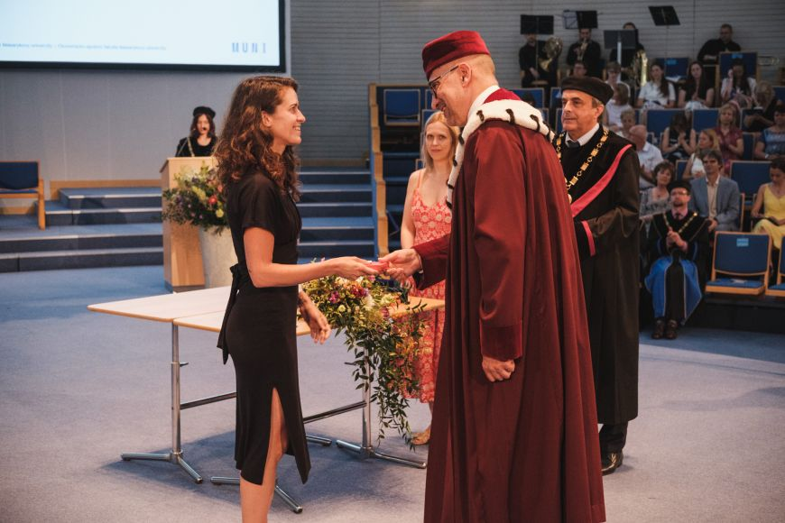
Dita Přikrylová
Martin Indruch / CC-BY
Dita Přikrylová (absolventka Ekonomicko-správní fakulty MU 2011, 2013 a Fakulty informatiky MU 2016, obor Ekonomické informační systémy, Podniková ekonomika a management; Aplikovaná informatika: Služby – výzkum, řízení a inovace)
iniciovala celou řadu projektů zaměřených na vzdělávání v oblasti informačních technologií. Založila neziskovou společnost Czechitas, platformu vzdělávající děti i dospělé v oblasti informačních technologií. Později stála také u zrodu Akademie programování pro učitele základních a středních škol.
David Lukáš Rozumek
Martin Indruch / CC-BY
David Lukáš Rozumek (absolvent 2000, 2013, obor Finanční podnikání, Finance)
působí od roku 2017 v Mezinárodním měnovém fondu jako seniorní expert pro oblast bankovnictví a jeho regulace. V minulosti předsedal výboru Evropské agentury pro bankovnictví, který připravoval reformu bankovní regulace reflektující světovou finanční krizi.
Petr Sklenář
Martin Indruch / CC-BY
Petr Sklenář (absolvent 2001, obor Národní hospodářství)
patří mezi nejvýznamnější ekonomické analytiky v České republice, odborně se zaměřuje na analýzu makroekonomických dat, hodnocení vývoje a prognózy na finančních a komoditních trzích. V současnosti působí na pozici hlavního ekonoma v J&T Bank.

Fakulta informatiky MU
Ocenění společně předávali rektor Mikuláš Bek a děkan pověřený výkonem funkce Jiří Barnat.
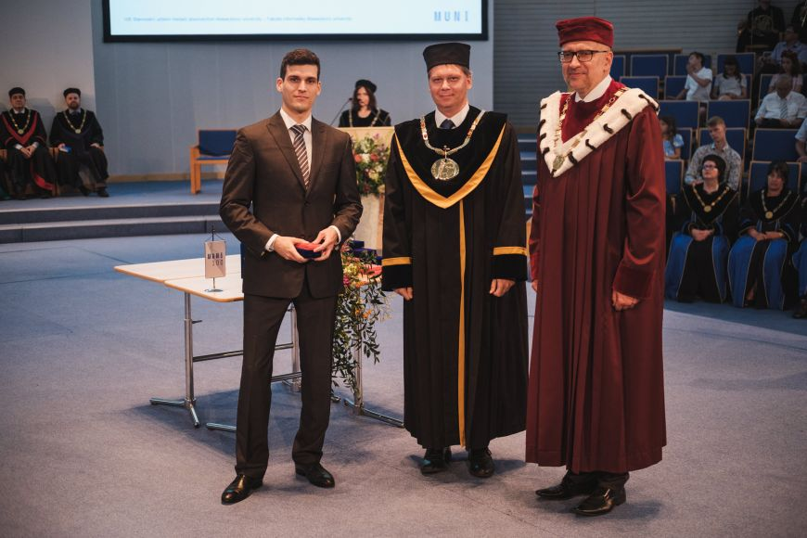
Jakub Jurových
Foto: Martin Indruch / CC-BY
Jakub Jurových (absolvent 2014, obor Aplikovaná informatika)
je technickým ředitelem startupu Operam, který spolupracuje s hollywoodskými studii na vydávání filmů. Je také zakladatelem startupu Deepnote, který napomáhá lepší spolupráci mezi datovými analytiky.
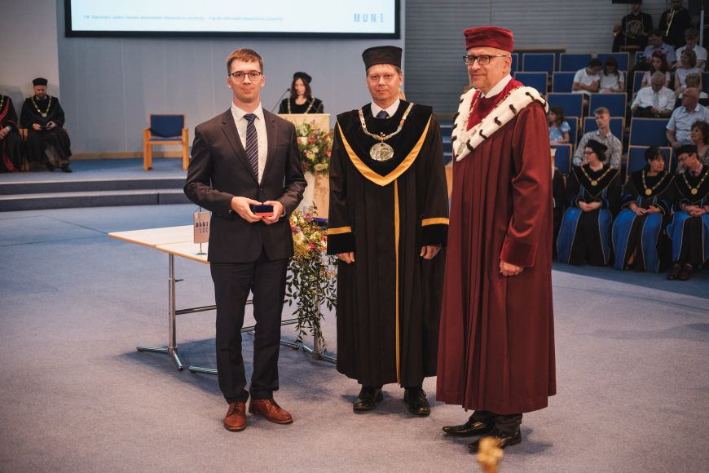
Andrej Pančík
Foto: Martin Indruch / CC-BY
Andrej Pančík (absolvent 2010, obor Aplikovaná informatika)
patří mezi nejúspěšnější podnikatele z řad absolventů Fakulty informatiky Masarykovy univerzity. Je spoluzakladatelem startupů Prizeo, Represent.com a Blue Vision Labs.
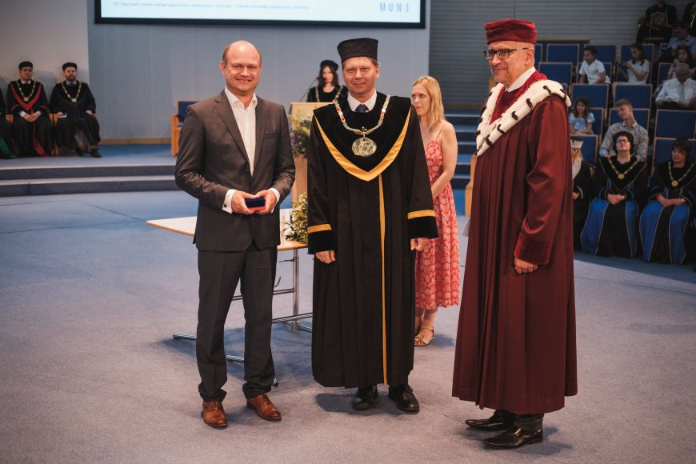
David Pavlík
Foto: Martin Indruch / CC-BY
David Pavlík (absolvent 2003, obor Informatika)
nyní působí na pozici ředitele informačních technologií ve firmě Kiwi. Předchozí zkušenosti nabyl v předních světových firmách jako Microsoft, Netflix, Amazon či SpaceX Elona Muska.
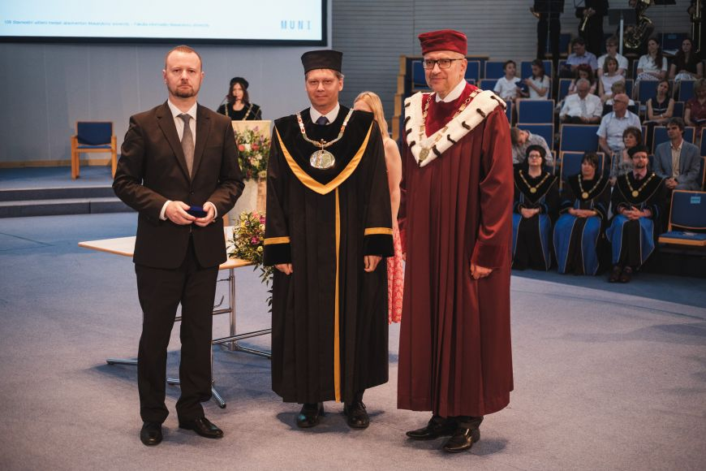
Jan Pazdziora
Foto: Martin Indruch / CC-BY
Jan Pazdziora (absolvent 1997, 2004, obor Informatika)
patří mezi přední odborníky brněnského vývojového centra americké společnosti Red Hat. K open-source projektům zde přivádí další generace studentů Masarykovy univerzity.

Fakulta sociálních studií MU
Ocenění společně předávali rektor Mikuláš Bek a děkan Břetislav Dančák.
Michaela Hráčková Pyšňáková
Foto: Martin Indruch / CC-BY
Michaela Hráčková Pyšňáková (absolventka 2004, 2006, 2011, obor Sociologie)
je spoluzakladatelkou Centra sociálního marketingu. Aktuálně působí jako výzkumník pro technologické společnosti v Silicon Valley ve Spojených státech amerických, momentálně pro společnost Google.
Peter Kolesár
Foto: Martin Indruch / CC-BY
Peter Kolesár (absolvent 2003, 2008, obor Mezinárodní vztahy a evropská studia)
je výkonným ředitelem společnosti Neulogy. Dříve působil jako diplomatický rada pro obchod a inovace na Velvyslanectví Slovenské republiky ve Washingtonu a jako ekonomický diplomat v Tel Avivu.
Martin Loučka
Foto: Martin Indruch / CC-BY
Martin Loučka (absolvent 2007, 2009 obor Psychologie)
je ředitelem Centra paliativní péče, první instituce tohoto typu v České republice. Dlouhodobě se věnuje problematice zkvalitňování péče o umírající a těžce nemocné pacienty, které současná medicína neumí vyléčit.

Fakulta sportovních studií
Ocenění společně předávali rektor Mikuláš Bek a děkan Martin Zvonař.
Tomáš Bábek (absolvent 2016, obor Management sportu) (Medaili převzala v zastoupení Magdalena Faukalová)
je mistrem Evropy v disciplíně dráhové cyklistiky keirinu za rok 2016. V roce 2017 se zároveň stal Králem české cyklistiky a v letech 2017–2018 se jako třetí Čech v historii účastnil prestižních japonských turnajů v keirinu.
Jiří Hamza
Foto: Martin Indruch / CC-BY
Jiří Hamza (absolvent 2002, obor Učitelství tělesné výchovy a zeměpisu pro základní školy)
je prvním viceprezidentem světové federace v biatlonu Mezinárodní biatlonové unie, prezidentem Českého svazu biatlonu a manažerem reprezentace České republiky v biatlonu.
Tomáš Hron
Foto: Martin Indruch / CC-BY
Tomáš Hron (absolvent 2010, obor Učitelství tělesné výchovy)
se více než 10 let pohybuje v absolutní světové špičce profesionálního kickboxu a K-1. Připravuje mladé kickboxery a podílí se na vzdělávání kondičních trenérů na Fakultě sportovních studií Masarykovy univerzity.

